**Факторы, воздействующие на электронные средства.**

**Климатические воздействия**

Климатические воздействия при эксплуатации ЭС подразделяют на естественные и искусственные. *Естественные климатические воздействия* определяются погодными условиями, включающими температуру, влажность, ветер, атмосферное давление и др. *Искусственные климатические воздействия* создаются вследствие функционирования ЭС и расположенных рядом объектов.

Формирование естественных климатических воздействий. При составлении технических условий на ЭС, а также программы и методики испытаний естественные климатические воздействия, обычно называемые климатом, учитывают в виде усредненных климатических факторов в тех или иных частях земной поверхности за продолжительный период времени. Формирование климата на определенной территории происходит под влиянием радиационного процесса, циркуляции атмосферы, влагооборота, определяющих тепловой и водный баланс поверхности Земли в природной географической среде.

*Радиационный процесс* характеризуется распределением радиационного баланса *R,* учитывающего приход/расход энергии солнечной радиации.

Составными частями радиационного баланса являются прямая (Q) и рассеянная *(q)* солнечная радиация, а также эффективное излучение *(Е)* Земли, под которым понимают разность противоположно направленных потоков излучения земной поверхности и атмосферы. Отношение отраженной энергии солнечной радиации к падающей характеризуется числом б, называемым <<альбедо>> и выражаемым обычно в процентах.

Очевидно, что альбедо зависит от местных физико-географических условий земной поверхности, т.е. от близости моря, направлений морских течений, горных хребтов, высоты местности и др.

Уравнение радиационного баланса

R =(Q + q) (a - 1) E

На основании многочисленных исследований радиационных процессов в отдельных районах Земли разработаны мировые карты составляющих радиационного баланса. Установлено также, что солнечная суммарная радиация при безоблачном небе имеет сравнительно устойчивые среднемесячные суточные значения, которые определяются в основном широтой местности и временем года (рис. 1).

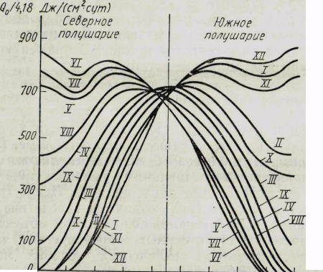

*90 70 50 30 10 О W 30 50 70 90 град*

Рис. 1. Среднемесячные суточные значения солнечной суммарной радиации при безоблачном небе в зависимости от широты местности и времени года(I—XII—месяцы года).

Суточный ход и часовые суммы солнечной радиации зависят от места расположения климатической области и характерных для неё погодных условий. Изменение солнечной радиации оценивается отношением её максимального значения к минимальному и выражается в процентах. Наименьшее изменение суточных сумм радиации наблюдается в пустынных районах земли, что объясняется малой облачностью и преобладанием облаков верхнего яруса, незначительно ослабляющих солнечную радиацию. Наибольшее различие между максимальным и минимальным значениями солнечной радиации имеет место в прибрежных районах умеренных широт в связи с частой переменой погодных условий. Наличие паров воды и пыли в воздухе существенно уменьшает интенсивность солнечной радиации.

*Циркуляция атмосфер* — это перемещение воздушных масс (течений с различным содержанием теплоты и влаги), а также изменение их свойств, сопровождающееся образованием поверхностей раздела между разными воздушными массами. Основные причины общей циркуляции атмосферы — неодинаковое нагревание Солнцем поверхности Земного шара и вращение Земли. Кроме того, на общую циркуляцию атмосферы влияет изменение ландшафта и поверхности Земли, вызывающее постоянно действующие турбулентные потоки отраженного тепла, которые приводят к изменению температуры и плотности воздуха в тропосфере.

*Влагооборот —* это ряд последовательных физических процессов, происходящих с водой (испарение, конденсация, образование облаков, выпадение осадков), а также перенос влаги. Влагооборот определяет континентальность климата и зависит от неравномерности нагревания суши и океана, наличия циркуляции воздушных масс и изменения ландшафта. Влагооборот между сушей и океаном называют внешним, а в пределах ограниченной территории - внутренним.

*Внутренний Влагооборот* (рис. 2)определяется количеством *К* внешней влаги, которая частично выпадает на территорию в виде осадка *О,* и частично выносится за ее пределы атмосферным стоком Са. Часть выпавших осадков Ои испаряется, часть образует поверхностный сток Сп. При гидрометеорологических наблюдениях измеряют количество выпавших осадков и испарившейся влаги.

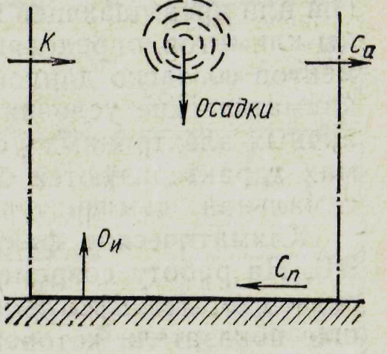

рис.2. Внутренний влагооборот на ограниченной территории.

Остальные составные части влагооборота не учитывают.

Одним из основных процессов влагооборота является испарение, которое зависит от радиационного баланса (энергетических ресурсов) и увлажнения поверхности Земли. С увеличением широты местности и снижением солнечной радиации испарение уменьшается.

Вопросы классификации макроклиматических условий Земли с точки зрения их влияния на изделия являются предметом изучения международной технической климатологии.

В основу классификации положены усредненные за много лет значения следующих климатических факторов: экстремальной (максимальной и минимальной) температуры за год; максимальной абсолютной влажности воздуха; максимальной температуры в сочетании с относительной влажностью воздуха равной или превышающей 95 %. В табл. 1. приведены группы климатов, определяющие категорию применения элементов согласно данной классификации. Однако микроклиматические условия использования элементов в различных электронных устройствах, в комплексах и системах характеризуются более высокими значениями максимальной температуры, чем приведенные в табл. 1.1

**Климатические факторы, существенно влияющие на ЭС.**

На работу современных ЭС значительное влияние оказывает *температурный режим эксплуатации,* важнейшие показатели которого - абсолютные годовые минимумы и максимумы температуры. Основными факторами, определяющими изменение температуры, являются широта местности, степень континентальности, топографические условия. Влияние первых двух факторов обусловливает плавное и последовательное изменение температуры. Топографические условия (высота над уровнем моря и форма рельефа) нарушают этот плавный ход.

Подводя итог рассмотрению естественных климатических условий, можно сделать вывод, что для различных зон эксплуатации характерны различные сочетание и длительность воздействия климатических факторов.

Под влиянием этих факторов в элементах протекают сложные физико-химические процессы, изменяющие их свойства и вызывающие отказы ЭС. Поэтому при конструировании ЭС разработчику необходимо располагать не только допустимыми значениями воздействующих климатических факторов, при которых гарантируется надежная работа ЭС, но и наиболее полной информацией об изменении характеристик элементов при воздействии этих факторов. В табл. 1.2 приведены допустимые значения факторов естественных климатических воздействий для конкретных способов монтажа элементов и размещения ЭС на объекте.

Таблица 1.1 Группы климатов, значения факторов (усредненные за много лет) естественных климатических воздействий и категории применения элементов ЭС.

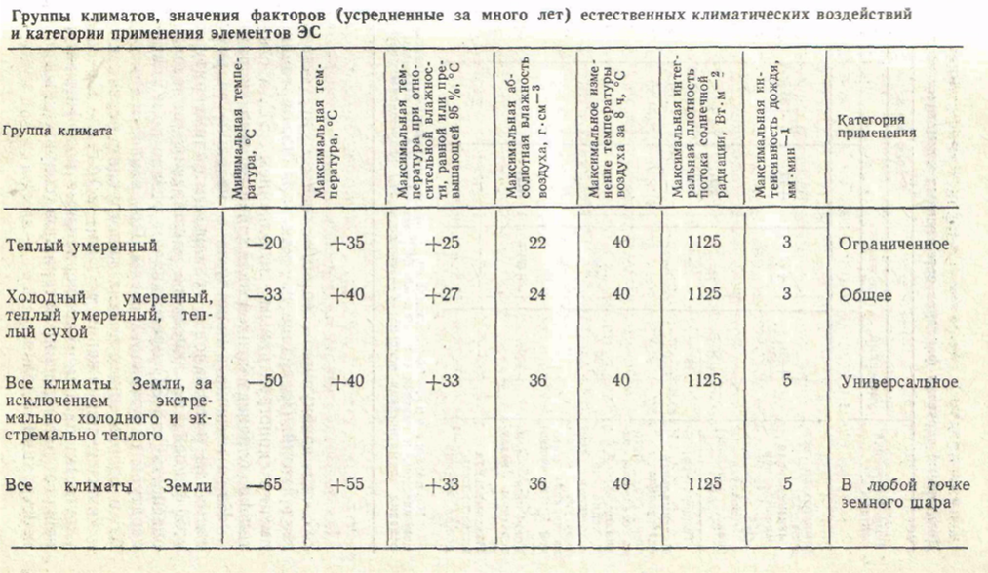

Допустимые значения этих факторов зависят от конструктивного исполнения ЭС, что связано с тем, что климатические условия, в которых функционирует ЭС, есть совокупность естественных и искусственных воздействий ЭС, есть совокупность естественных и искусственных воздействий. Последние же, как правило, определяются именно конструктивным исполнением ЭС, а, следовательно, влиянием этих воздействий можно управлять.

Из-за наличия в конструкции изделий сопряжений частей из материалов с различными температурными коэффициентами линейного расширения определенную опасность для ЭС представляют резкие колебания температуры окружающей среды.

При разности температур ∆T в сопряженных частях конструкции возникают механические напряжения y = E(б 1_- б2) ∆T, где *Е* — модуль упругости; б 1_и б2 —температурные коэффициенты линейного расширения материалов сопряженных частей конструкции изделия.

Механические напряжения определяют устойчивость ЭС к температурным колебаниям. При значениях г, превышающих допустимые, возможно разрушение

конструкции ЭС. Опыт эксплуатации показывает, что для ЭС особенно опасна *повышенная влажность окружающей среды. Это* объясняется исключительно агрессивным воздействием паров воды на большинство используемых в ЭС материалов, приводящим к изменению их электрофизических свойств и механических характеристик.

Для защиты от воздействия повышенной влажности элементы, как правило, герметизируют, используя органические полимерные материалы. Производят покрытие лакамиi, эмалями, обволакивание компаундами, литьевое прессование в пластмассу, герметизацию в готовые пластмассовые корпуса и т.д. Однако ни один из способов герметизации не обеспечивает идеальной влагозащиты из-за микрополостей в сварных и паяных швах корпусов, а при герметизации полимерными материалами — из-за способности последних сорбировать и пропускать пары воды.

**2 Биологические воздействия.**

Биологические воздействия, *в* которых находятся ЭС, определяются совокупностью воздействующих биологических факторов. Биологический фактор (биофактор) — это организмы или их сообщества, вызывающие нарушение работоспособного состояния объекта. Событие, состоящее в выходе какого-либо параметра ЭС под действием биофактора за границы, указанные в НТД, называют биологическим повреждением (биоповреждением).

**Виды биоповреждений**. Анализ биоповреждений позволяет выделить 4 их вида (рис.3)

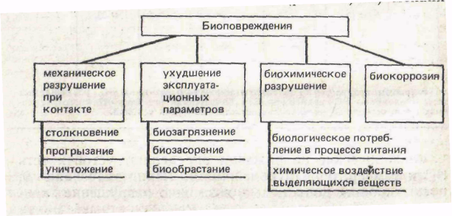

Рис.3

*Механическое разрушение ЭС* вызывается в основном макроорганизмами, т.е. организмами, имеющими размеры, сравнимые с габаритами изделий. Макроразрушение при контакте может произойти в результате столкновения, прогрызания и уничтожения изделия, например при столкновении птиц с самолетами и антеннами радиолокационных станций, прогрызании материалов грызунами (крысами, зайцами, белками, слепышами и| др.), а также открыточелюстными насекомыми (главным образом различными видами термитов и муравьев). Уничтожение материалов и изделий происходит в основном в процессе питания организмов.

*Ухудшение эксплуатационных параметров ЭС* вызывается биозагрязнением, биозасорением и биообрастанием. Биозагрязнением называют выделения организмов и продукты их жизнедеятельности, воздействие которых в результате смачивания водой или впитывания влаги из воздуха приводит к изменению параметров изделий. Биозасорение ЭС связано с наличием спор грибов и бактерий, семян растений, частей мицелия грибов, помета птиц, выделений организмов, отмирающих организмов. Обрастание бактериями, грибами, водорослями, губками, моллюсками и другими организмами поверхностей ЭС усиливает коррозию металлов.

*Биохимическое разрушение* — наиболее широко распространенный вид биоповреждений, но вместе с тем и наиболее трудно поддающийся изучению, так как вызывается в основном микроорганизмами — любыми | организмами, имеющими микроскопические размеры и не видимыми невооруженным глазом. Этот вид разрушения разделяют на два подвида: биологическое потребление материалов в процессе питания микроорганизмов и химическое воздействие выделяющихся при этом веществ. Биологическое потребление связано с предварительным химическим разрушением ферментами исходного материала иногда только одного компонента (обычно низкомолекулярного соединения, например пластификатора, стабилизатора). Такое разрушение открывает путь физико-химической коррозии, приводит к ухудшению термодинамических свойств материала и его механическому разрушению под действием эксплуатационных нагрузок. Химическое действие продуктов обмена повышает агрессивность среды, стимулирует процессы коррозии.

Физико-химическая коррозия на границе материал - организм обусловлена воздействием амино- и органических кислот, а также продуктов гидролиза. В основе этого вида биоповреждения, называемого биокоррозией, лежат электрохимические процессы коррозии металлов под действием микроорганизмов.

Характер процессов и механизмов биоповреждений и их влияние на материалы и изделия тесно связаны с ростом и размножением организмов, которым необходимо постоянно пополнять энергию от внешних источников.

**Биофактор как источник биоповреждения**.

Подавляющее большинство (от 50 до 80 %) повреждений ЭС обусловлено воздействием на них микроорганизмов (бактерий, плесневых грибов и др.), развитие и жизнедеятельность которых определяются внешними воздействующими факторами: физическими (влажность и температура среды, давление, радиация и т.д.), химическими (состав и реакция среды, ее окислительно-восстановительные действия), биологическими. Наибольшее влияние на активность микроорганизмов оказывают температура и влажность.

*Бактерии* — самая многочисленная и распространенная группа микроорганизмов, имеющих одноклеточное строение. Бактерии быстро размножаются и легко приспосабливаются к изменяющимся физическим, химическим и биологическим условиям среды благодаря тому, что они могут адаптивно образовывать ферменты, необходимые для трансформации питательных сред. Одна из особенностей микроорганизмов— их способность к спорообразованию. Образование спор у бактерий не связано с процессом размножения, а служит приспособлением к выживанию в неблагоприятных условиях внешней среды (недостатке питательных веществ, высушивании, изменении рН среды и т. д.), причем из одной клетки формируется только одна спора. Размножение бактерий осуществляется путем деления клеток.

*Плесневые грибы,* играющие доминирующую роль среди микроорганизмов, отличаются от бактерий более сложным строением. Клетки грибов имеют сильно вытянутую форму и напоминают нити — гифы. Гифы ветвятся и переплетаются, образуя мицелий или грибницу. Особенность грибов — разнообразие способов их размножения: обрывками мицелия, спорами, оидиями, конидиями. Оптимальными условиями для развития большинства плесневых грибов являются высокая влажность (более 85%), температура +20...30°С и неподвижность воздуха. Большую роль при заселении материалов бактериями и грибами играет способность спор адсорбироваться на гладкой поверхности.

Действие микроорганизмов на материалы и элементыЭС объясняется тем, что благодаря микроскопическим размерам гифы и споры проникают в углубления и трещины материала, прорастают в них, образуя мицелий, который, быстро распространяясь по субстрату, вызывает изменение массы, водопоглощения и степени гидрофобности. Обрастание микроорганизмами зависит от химического состава и строения материала, микрофлоры окружающей среды, наличия загрязнений (органических и неорганических) в воздухе, климатических условий и избирательности действия сообществ организмов. В первую очередь грибы поражают материалы, содержащие питательные для них вещества. Это ткани из натуральных волокон, белковые клеи, углеводороды, пластмассы, краски, остатки флюсов, растворителей и др. Используя эти материалы в качестве источников углерода и энергии, грибы приводят их в негодность. Однако порче подвергаются и материалы, не содержащие никаких питательных веществ, например разрастание мицелия на поверхности оптического стекла. После удаления грибного налета на стекле остаются следы, напоминающие мицелий, — «рисунок травления». - это следствие разрушения стекла продуктами метаболизма, из которых наиболее агрессивными являются органические кислоты (лимонная, уксусная, щавелевая, винная, яблочная и др.).

Органические кислоты и другие метаболиты, обладая высокой проводимостью, могут быть основной причиной снижения удельных поверхностного и объемного сопротивлений материалов, напряжения пробоя, увеличения тангенса угла диэлектрических потерь, разрушения лакокрасочных покрытий. Эти кислоты, как отмечалось, стимулируют коррозию металлов, которая наносит не меньший вред, чем бактерии.

Под влиянием плесени значительно возрастает интенсивность старения пластмасс, а прочность некоторых стеклопластиков снижается на 20...30 %.

Развитие плесневых грибов на электроизоляционных материалах ухудшает их диэлектрические свойства. Образование плесени на поверхностях печатных плат вследствие высокого содержания влаги в клетках грибов (до 90%) приводит к коротким замыканиям между токоведущими частями. Исследования в электронной промышленности показали, что 45 % готовых ИС содержат споры плесневых грибов 19 видов. Источниками их являются руки рабочих, технологические среды и воздух в помещениях. Зарастание ИС колониями «черной плесени» дает 40,7% брака. Применение горячих операций на начальных стадиях технологического процесса значительно уменьшает число колоний. Благоприятное действие оказывает и аэрация воздуха в производственных помещениях.

Среди насекомых наибольший вред причиняют *термины* — «белые муравьи», которые повреждают материалы и изделия, расположенные на пути к пище, месту окукливания и строительства гнезд. Наличие щелей, углублений и других укрытий может привлекать насекомых. Шероховатая поверхность удобна для их передвижения. На холодные предметы насекомые не садятся, а теплые их привлекают. Термиты сначала выгрызают в материале небольшие полости, затем их обживают, вызывая биозасорение и биозагрязнение изделий.

Разрушениям подвергаются, прежде всего, целлюлозосодержащие (дерево, картон, бумага) и мягкие синтетические материалы и изделия из пенополиуретана, губчатого полиэтилена, пенополистирола, фенопластов с целлюлозными наполнителями, поливинилхлоридных трубок, резины на основе натурального каучука, стеклопластика на основе ЭДМ-2-2, стеклоткани, пропитанной клеем БФ-2, и т.д. Большие скопления насекомых часто служат причиной коротких замыканий и прочих нарушений работы ЭС.

Среди других видов насекомых наиболее опасны моль (повреждает натуральные и искусственные ткани), жуки-кожееды (разрушают кабели и покрытия),муравьи (засоряют и загрязняют изделия).

*Грызуны* наносят в основном механические повреждения, вызывающие обрывы, замыкания и нарушения герметизации. В СССР известно около 140 видов грызунов, из которых наибольший вред причиняют серая, черная, пластинчатозубая и туркестанская крысы, домовая, полевая, лесная и азиатская мыши, белки, бобры, ондатры, кроты, слепыши, зайцы. Грызуны повреждают различные приборы, тару и упаковку, теплоизоляционные материалы, резинотехнические изделия, пленки, кабель и т. д. Помимо прямого уничтожения сырья, материалов, изделий грызуны загрязняют их экскрементами, шерстью.